بسم الله الرحمن الرحيم
تلوث المياه
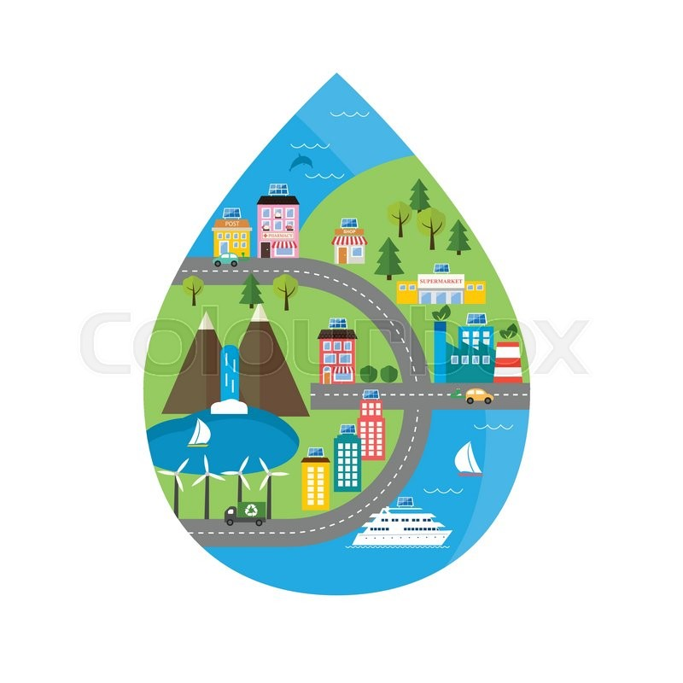
الصف:3\2
اسم الطالب:عبدالرحمن الميمان
الاشراف:ممدوح البرناوي

مقدمة:
يُعرّف التلوّث بأنّه إضافة مواد دخيلة إلى البيئة والتي لا تنتمي إليها بالأساس، أمّا
تلوث المياه:هو أي تغير فيزيائي أو كيميائي في نوعية المياه، بطريقة مباشرة أو غير مباشرة، يؤثر سلبياً على الكائنات الحية، أو يجعل المياه غير صالحة للاستخدامات المطلوبة.وأيضا يعرف بأنه تلوّث الماء فعادة ما يعني تراكُم مادةٍ أو أكثر في مياه المسطحات المائية المختلفة كالمحيطات أو الأنهار أو البحار، مما يسبّب دماراً ومشاكل للثروة الحيوانية وللبشر، وقد عرّف تقرير هيئة الأمم المتحدة عام 1969م تلوّث المحيطات بأنّه: (إدخال مواد أو طاقةٍ في البيئة البحرية (بما في ذلك مصبات الأنهار)، بصورةٍ مباشرةٍ أو غير مباشرةٍ؛ عن طريق أنشطة الإنسان، ممّا يؤدّي إلى إحداث آثارٍ ضارةٍ، مثل الضرر الذي يلحق بالموارد الحية، والمخاطر التي تلحق بصحة الإنسان، وكذلك إعاقة الأنشطة البحرية؛ مثل صيد الأسماك، ممّا يؤدي إلى انخفاض جودة استخدام مياه البحر والحد من وسائل الراحة).
مصادر وأسباب تلوّث المياه:
1-المخلفات التي يتركها وراءها الانسان والحيوان، والمخلفات النباتية أيضاً، كتسرب مياه المجاري للمياه الجوفية، وما تحمله من بكتيريا وجراثيم وكيميائيات ملوثة.
2-تعد مياه الامطار الملوثة من المصادر والأسباب الملوثة، فهي تحمل معها أثناء نزولها الملوثات والجراثيم العالقة في الهواء، والتي تنزل محملة بأكاسيد النتروجين، والكبريت، والأتربة، وظاهرة الأمطار الملوثة، من الأسباب حديثة الظهور، وذلك بسبب تطور التكنولوجيا، والتصنيعات التي تترك ورائها مخلفات وغازات.
3-المبيدات الحشرية: تتسبب المبيدات الحشرية التي ترش على الأشجار والنباتات بتلويث مياه البحيرات والقنوات، وذلك بسبب قيام المزارعين بتنظيف الآلات والمعدات وغسلها في المياه، مما يؤدي إلى تلوّثها، وبالتالي، يؤدي ذلك إلى قتل الحيوانات البحرية، وتسمم المواشي التي تعتمد في شربها على هذه الترع.

4-تسرب مشتقات النفط إلى البحار والمحيطات، ويحدث ذلك بعدة طرق، منها غرق الناقلات في البحار، ومثل تلك الحوادث تتكرّر بشكل سنوي، أو نتيجة لتنظيف تلك الناقلات، بحيث يتمّ بعد غسلها، إعادة إلقاء المياه الملوثة في البحار، وهناك أيضاً سبب في تلوّث مياه المحيطات وهو تدفق البترول فيها، خلال عمليات البحث عنه.
5-المفاعلات النووية: يُسبّب المفاعل النووي تلوّثاً حرارياً للماء؛ ممّا يؤثر تأثيراً ضاراً على البيئة وعلى حياة الكائنات الحية فيها، كما من الممكن أن يُحدِث تلوّثاً إشعاعيّاً لأجيالٍ لاحقةٍ من البشر وبقية الكائنات.
حلول تلوّث الماء:
يوجد العديد من الحلول للتقليل من تلوّث المياه والذي يؤثر على الأحياء المختلفة التي تعيش في البيئة ، منها ما يأتي:
1-المعالجة المناسبة للمياه الملوثة من خلال بناء المنشآت اللازمة لذلك.
2-وضع القوانين والتشريعات اللازمة للمحافظة على مصادر المياه من التلوث والاستغلال السلبي.
3-نشر الوعي الخاص بالمحافظة على المياه من التلوث.
4-رصد المسطحات المائية المغلقة كالبحيرات، وغيرها من المصادر كالأنهار والبحار والمحافظة عليها لمنع وصول أي مواد ضارة إليها.
5- وقف الجريان السطحي: تعتبر المناطق الخضراء المزروعة ماصات طبيعية للمياه الجارية المحملة بالملوثات. المراجع
6-حماية المصادر المائية: توفر وكالة حماية البيئة، تطبيقات الكترونية تمكن المستخدم من معرفة مصادر المياه الصالحة للشرب في منطقته، يمكن استغلال هذه المعلومات للتحقق من مصادر المياه ومدى التلوث الحاصل فيها، واتخاذها كوسيلة تثقيفية ضاغطة على المسئولين والمخالفين لقوانين حماية المياه.
7-خفض حجم مياه الصرف الصحي: يمكن تحقيق هذا الهدف بالعمل على ترشيد استهلاك المياه قدر المستطاع، باستخدام أدوات منزلية حديثة موفرة، وإغلاق صنابير المياه بإحكام.

الصور:
المياه الملوثة
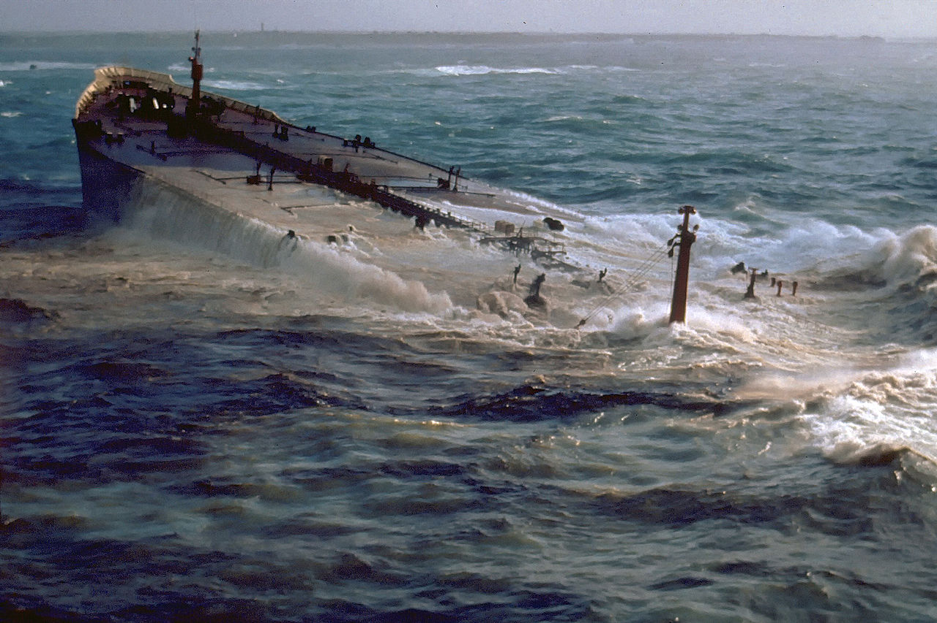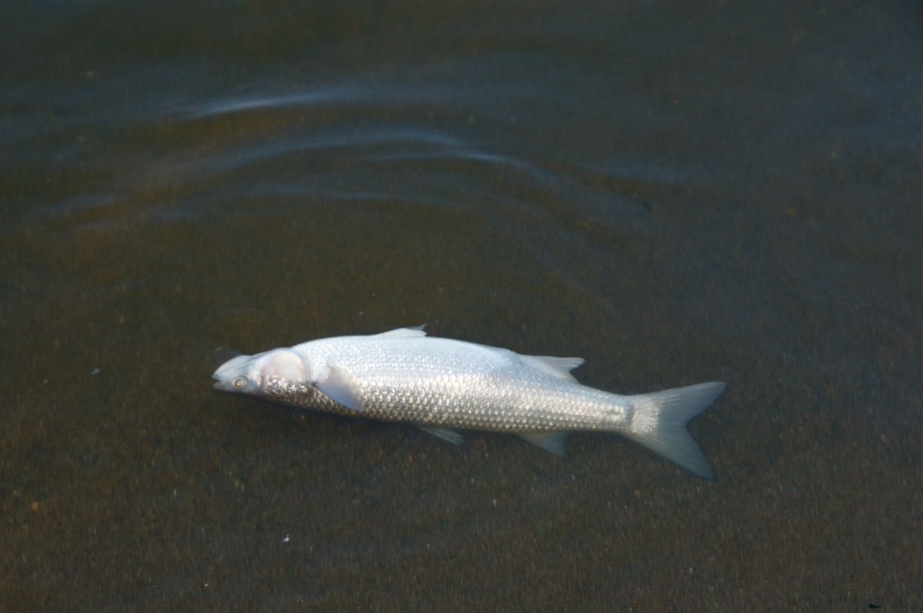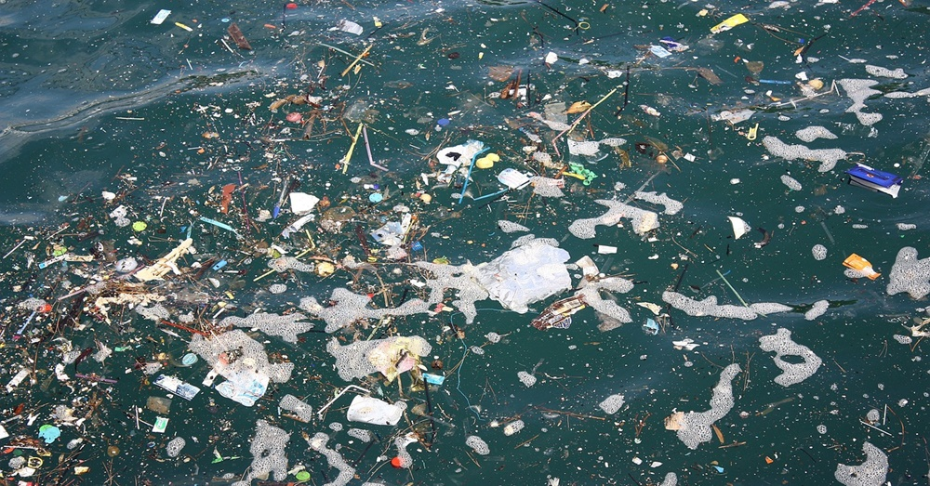
المياه النظيفة
